基于注解的DI

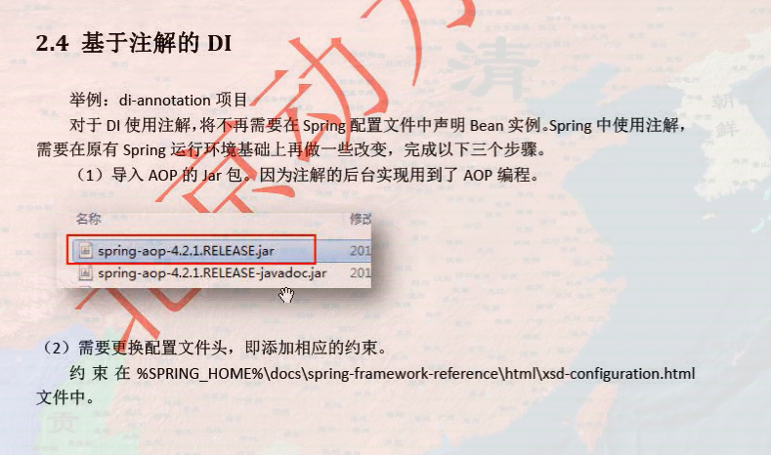

注解替换以前的spring文件中的bean

需要引入jar 引入了aop的jar------- 因为注解的底层用到aop jar

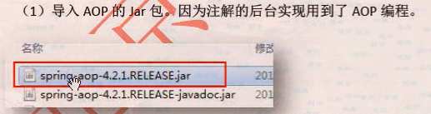 Jar包



添加context的约束 ---- 从哪里考的？从文档里面复制





找context的约束

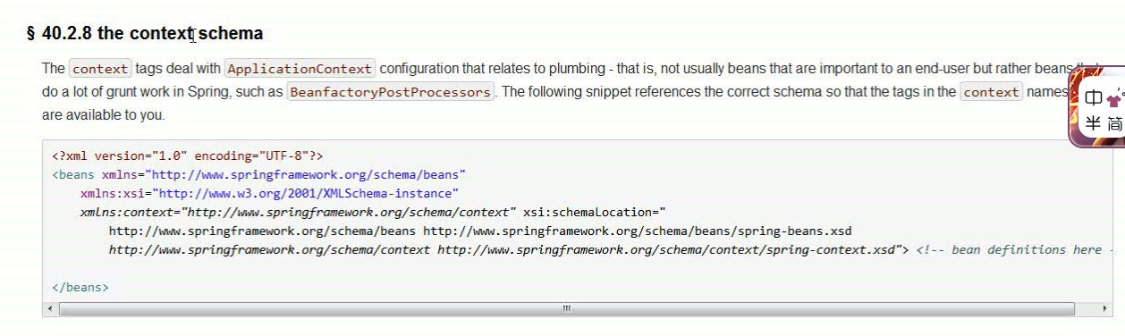

添加这个context的约束

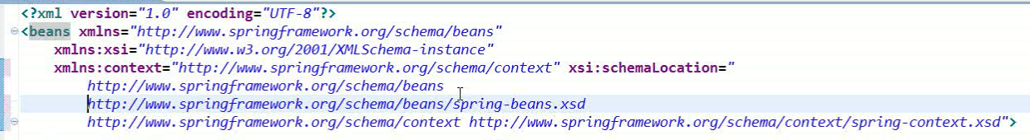

这个context约束的目的是什么？

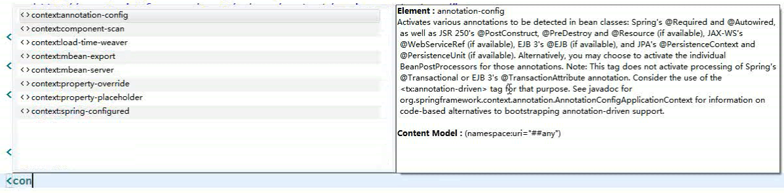

添加约束的目的 就可以提示使用哪些标签

原来的xml约束没有这个标签 所以 要引入这个标签



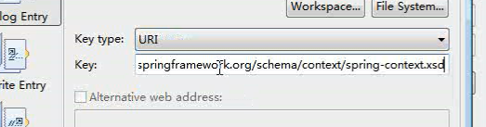

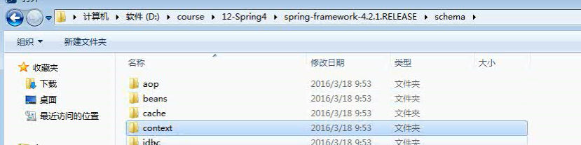

上面里面的FileSystem引用这里面context里面的

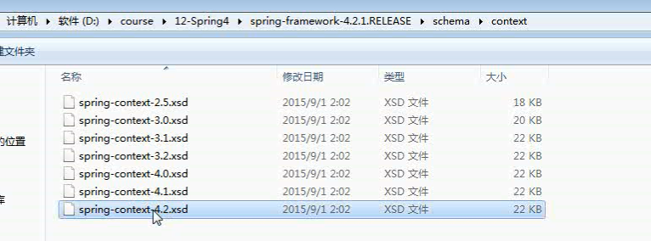

组件扫描器 需要配置一个base-package的基本包 表示需要扫描谁

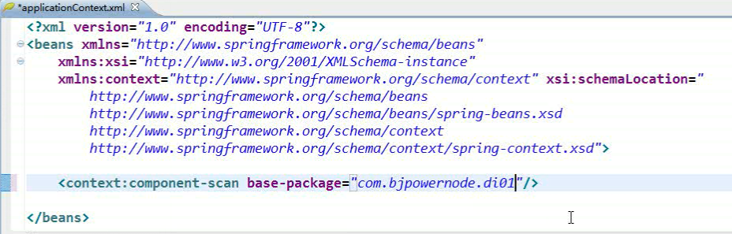

这个包和下面子包都会被扫描

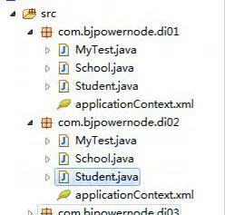 但是 不能这样配置 因为 每个包里面可能会有重名 所以 这里面不能指定到com.bjpowernode.di01 而不是上面主包

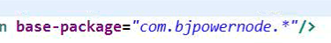 如果配置成.* 这种.*只扫描子包 不扫描当前父包 ------

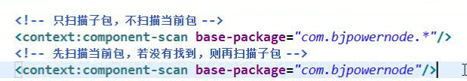



在Bean里面 容器还要创建这个对象 如何让容器创建？ 容器创建的就是组件 @Component

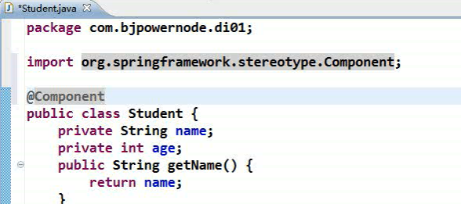 表明这个是一个组件 value属性可以不写

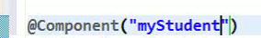



关于这个 相同意义的还有三个 ----- @Repository @Controller 和 @Service

【所以 repository Controller和 service依旧是容器ApplicationContext的组件】

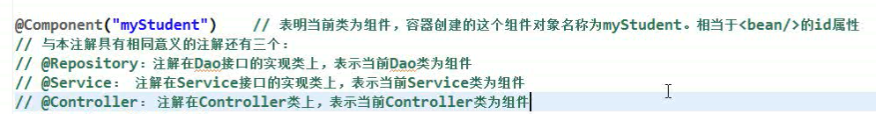

都是可以相互互换的 ----- 这是spring扩展的 就是将来 想把Repository做的和Component做的不一样 就可以日后改造

------------------------- @Scope

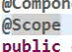 指定你是Singleton还是Prototype

默认单例 -- @Scope就是设置Bean的作用范围 默认是Singleton

------------------------@Value

这里面设置指定默认值

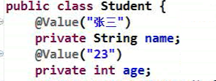 @Value 为name属性赋值 ---- 还可以放到setter上

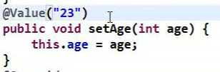

现在运行一下

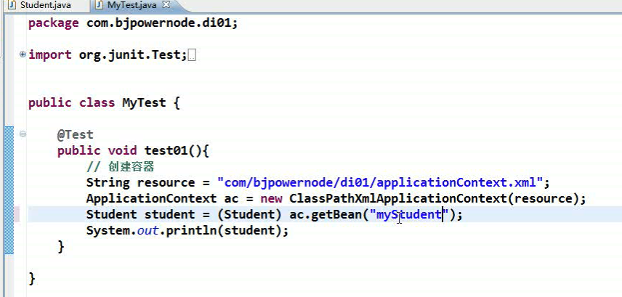 没有问题

--------------------

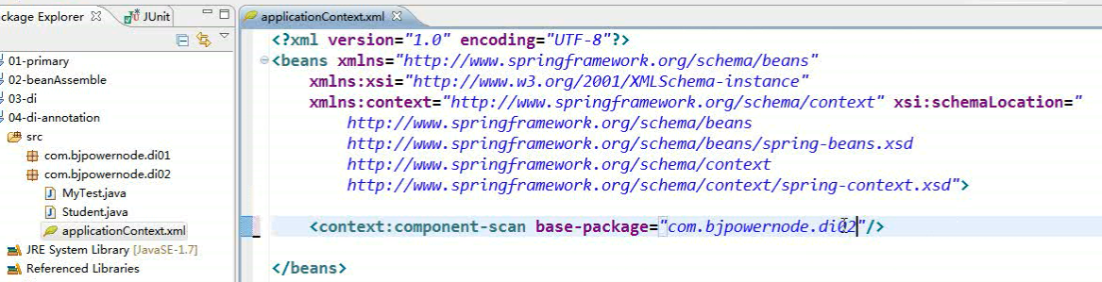

赋值了一套

现在 给新的值

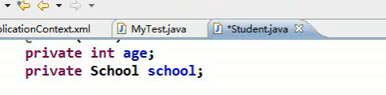

添加一个School对象

现在School要添加基本的东西

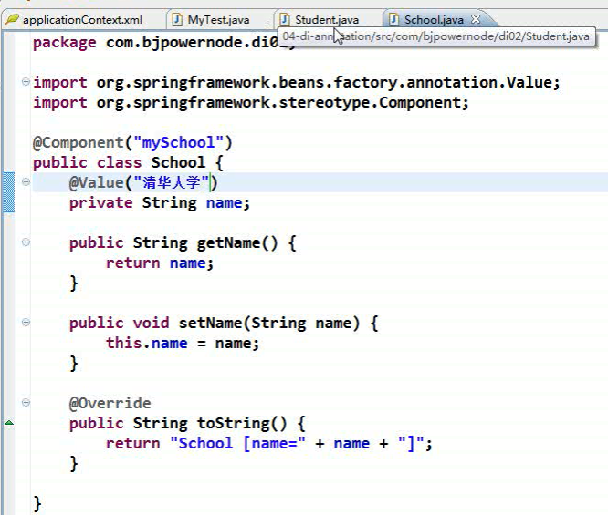

但是 在Student中 ----- 不能使用@Value 因为@Value是赋值基本属性

解决方案：用Spring注解 另一种使用其他注解

这两套注解都有byName和byType

***现根据类型进行注入 @Resource 默认就是byType方式 没有参数就是byType方式

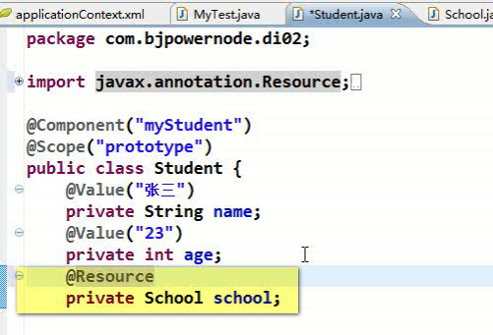 这个Resource是javax.annotation.Resource

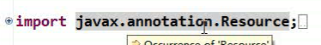 JDK里面的东西 不是Spring里面东西

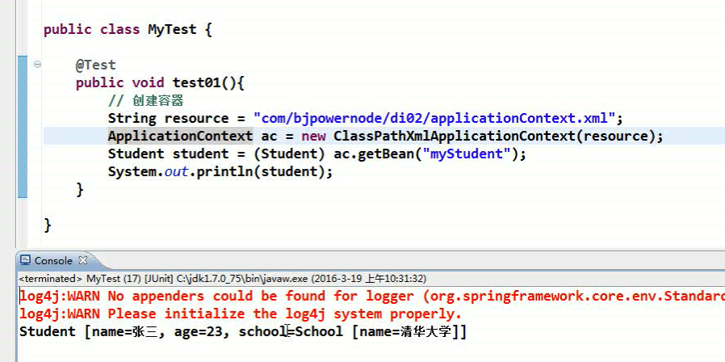

****根据Name注入 byName方式

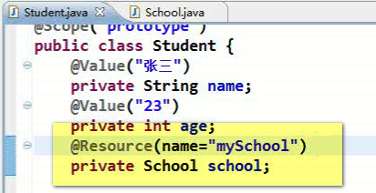

同样没有问题

------- byType中 如果School是否可以有子类？ 这样就有多于一个 就不知道指定哪一个了 【前面说过这个东西】 但是 byName就是是啥就是啥

前面这两个 都是JDK里面的Resource

下面使用Spring中的方式

@Autowired

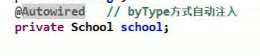 默认就是byType

还有一种是byNAME 就是多一个@Qualifier



============ Bean的生命周期 现在使用注解实现

@PostContruct @PreDestroy

构造之后 和 销毁之前

在Student里面加上两个方法

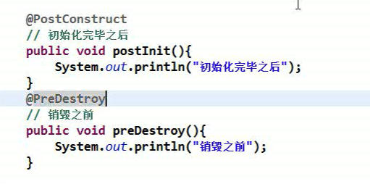

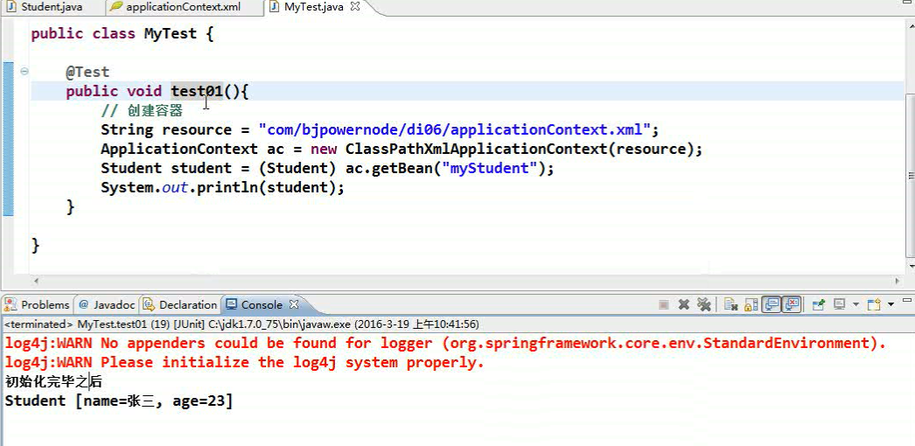

但是 这个仅仅看到一个输出 没有看到另一个 原因就是 需要满足两个条件 必须是单例的 但是 你这里是prototype

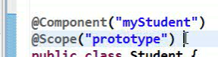

第二个条件是 容器必须关闭 ------ ApplicationContext没有 但是 子类有

所以 要是Destroy之前需要执行某个方法 必须 两个条件 单例 + 容器关闭

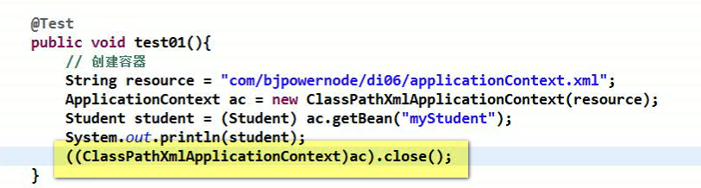

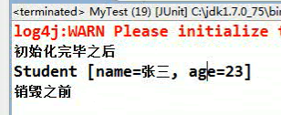 这个就是生命周期始末的注解

===============

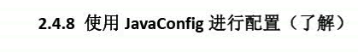

我们的容器 是自己写的java类 –对象是这个java类创建 不是容器创建的

非常有意思

定义一个Class 什么名字都行 --- MyJavaConfig 充当配置文件 所以 添加一个注解 @Configuration --- 表名当前的类会被当做配置文件来使用 就是Spring容器

里面的方法 返回值 就是你要创建的对象的类型 方法名称没有用 随便写

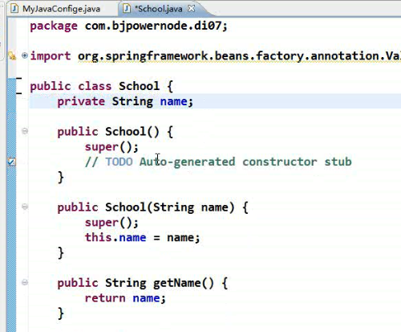 这里面有两个构造方法 这里面没有@Component @Value 这样的注解了

【@Value是 基本数据的装配 @Autowired是引用类型的数据装配】

这个类中没有注解了

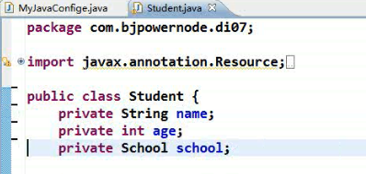

Student同样没有 添加对应的构造器

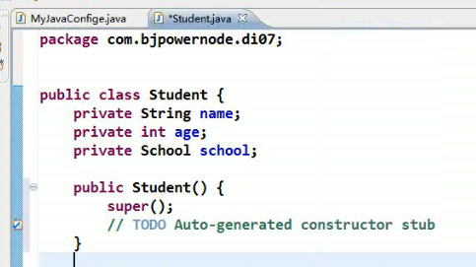

在MyJavaConfig中

如何标记这个里面的方法不是普通的方法@Bean 表名当前方法的返回值 为 一个Bean对象

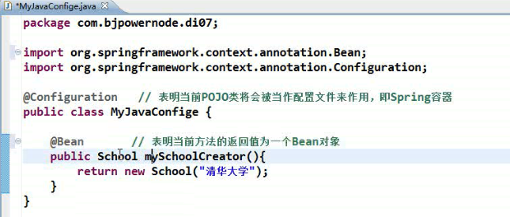 既然是一个Bean对象 就应该有一个id ---- 有一个标签 name

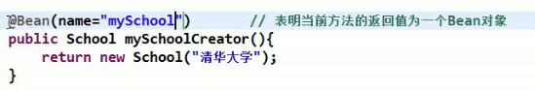

这样就创建一个对象

还想创建Student

【很像工厂类】

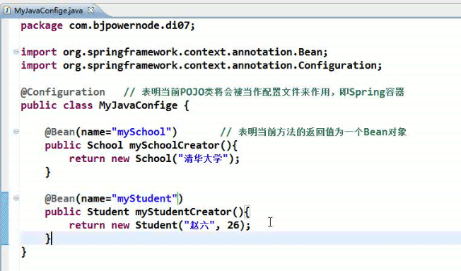 这样相当于Spring的配置文件写完了

现在输出

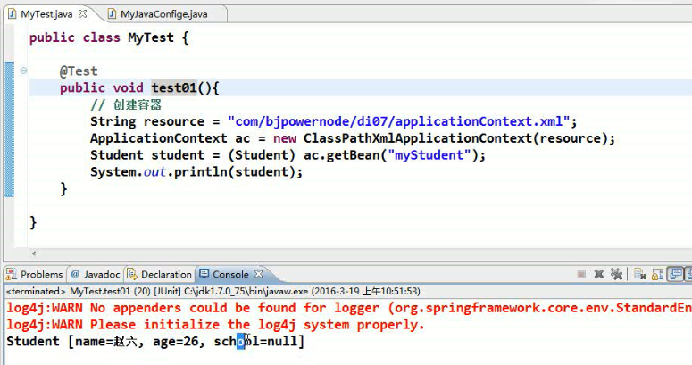

但是 School没有赋值 所以 使用byName和byType

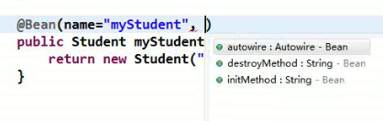 有一个autowire 是Autowire类型

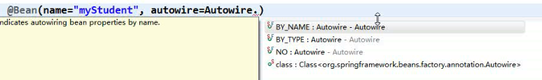

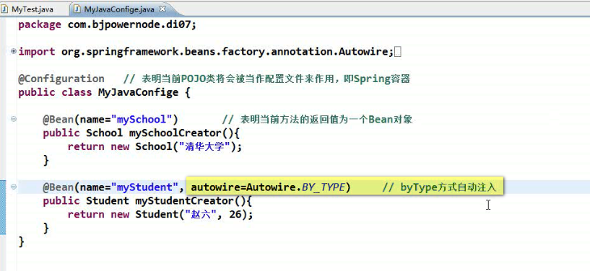

【leader说 @Bean的不能被装配 错了 还有 就是 理解@Bean和@Component的区别 还是要从根本上来理解 @Bean是<bean>的配置 所以 理应具有id name init destroy 也就是bean标签的一切属性 还能具有内嵌标签property的ref value等等 ---- 实例化之后 就是context容器中的component

<bean> 之后 嫌麻烦 就改成了<context:component-scan> 这个标签 所以 出现 @Component 实话说 没有<component>这样的标签 直接是注解@Component替代<bean > 简化<bean> ==== 所以 无论是@Component 还是<bean> 运行起来 都是容器中的一个Component而已 **异曲同工**

为了0 xml 配置 所以 有了 @Configuration+@Bean --🡪 这样 就不用配置<bean>和xml 直接用Java类来替代

这样才有了@Bean ---- 所以 实话说 @Bean是替代<bean>的 所以 <bean>有的 @Bean一定有 <bean>中是通过<prototype>进行装配的 @Component是通过@Value和@Autowired装配的 ---- 在@Bean里面 就是通过注解@Bean的autowire这个属性装配的 所以 无论是<bean> 还是@Component 还是@Bean 出来的东西 都是Context容器管理的组件 ----- 实际上 这种@Component +@Bean 方式 还是继承了xml的优良传统 就是 在一个文件看到所有的装配 ---- 同时<bean>只是根据id进行装配 没有根据类型的 最开始的根据类型装配是@Component+@Autowired 现在把这个特点增加到@Bean上了】

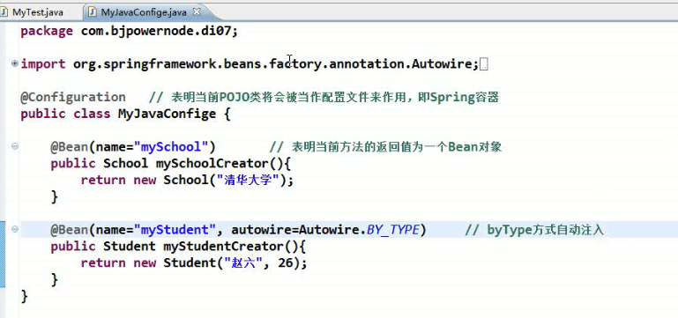

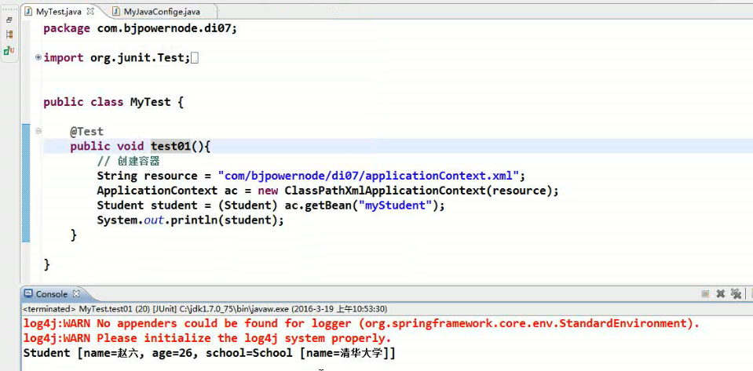

【这里面 还有这个xml 就是为了使用ClassPathApplicationContext】

ByName方式

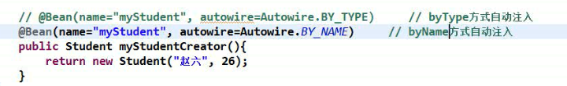

Name在哪写？这时候 name不用写 看你的student的属性就叫school 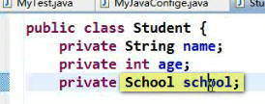 所以 你要配置的是School那个bean的id

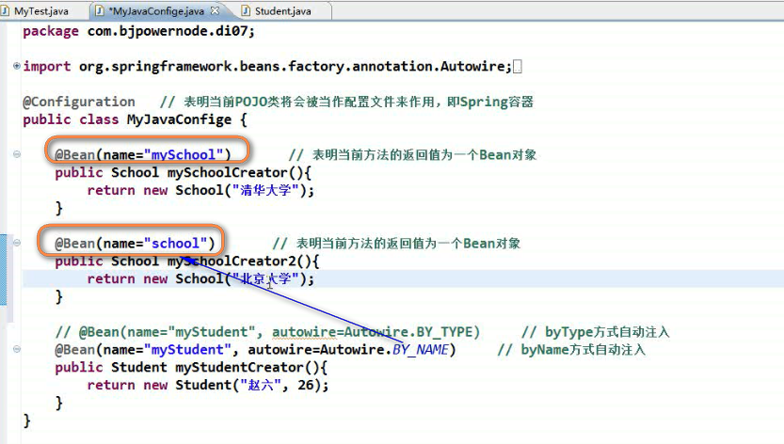

所以 byName方式 需要定义该Bean的name值 与 被注入的属性名相同 ---- 被注入的stu

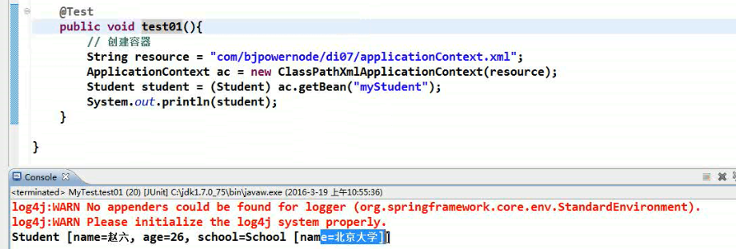

这个就是byNAME的方式

所以 MyJavaConfig充当的就是spring的applicationContext.xml

--------------- 使用JUnit4测试 ----------------

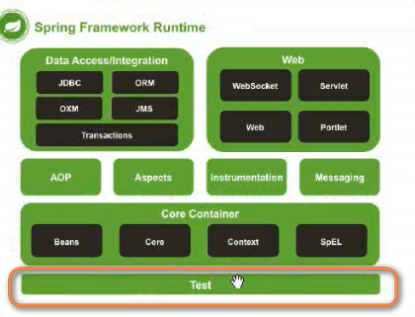 这个是对应的Spring的test模块 也对应一个jar包



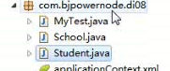 这里面所有的类都没有注解

搞一个applicationContext.xml

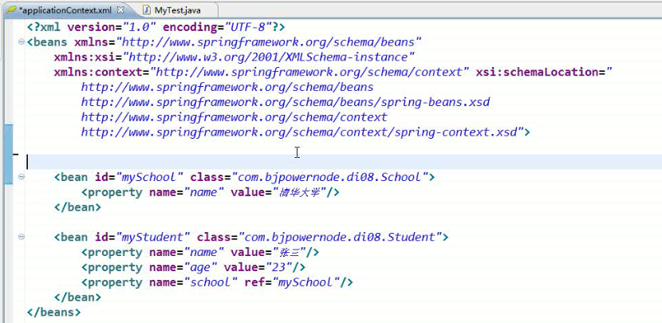

搞一个单元测试 普通的单元测试

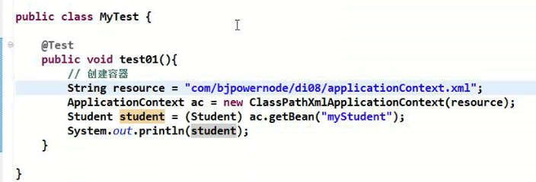 纯粹Junit4的内容

现在 上面这种方式 spring觉得太麻烦 我这里面有一个专门的模块 进行测试就好

在测试类上加一个@RunWith ---- 也就是在何种环境中运行 ----- 这里面就是在Spring的Test模块中运行 所以 注解写成 @RunWith(SpringJUnit4ClassRunner.class) 这个就是说在Spring的junit test环境中运行

 然后需要使用@ContextConfiguration用于指定上下文 ----- ContextConfiguration的含义就是Application的Context

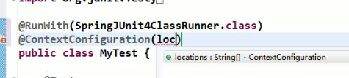 这里面可以不写数组 ----- 这样 从原来的要写

ApplicatinContext ac =

new ClasspathApplicaitoinContext(“com/xxxx/xxxx/applicationContext.xml”) 这种方式 就直接使用@ContextConfiguration的属性进行指定 非常方便

---- 使用了@RunWith + @ContextConfiguration 这两个标注的POJO类 就可以被Spring容器进行装配

此时 修改@Test的测试方法

目标就是输出student ----因为@RunWith+@ContextConfiguration标注了 所以 MyTest2这个测试类就可以被ApplicationContext进行装配

所以 为了输出student 只能让student变成属性 才能被装配 --- 使用@AutoWired即可 ---- byType

所以 测试类写成如下

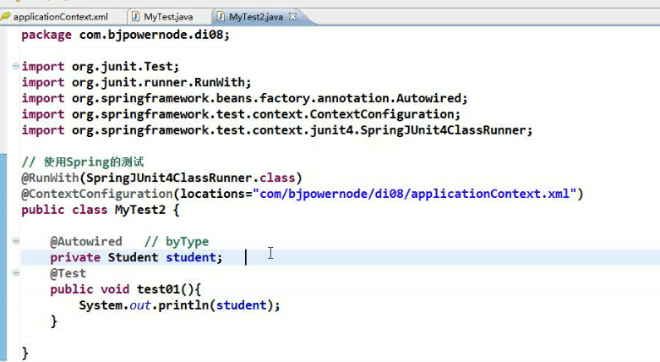

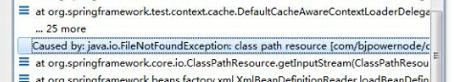

现在又找不到文件了 ------ 这种要求在classpath下面 ----所以 需要前缀

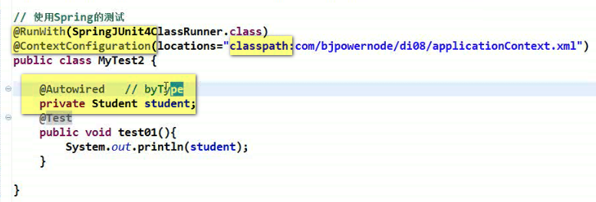

还可以使用byName方式

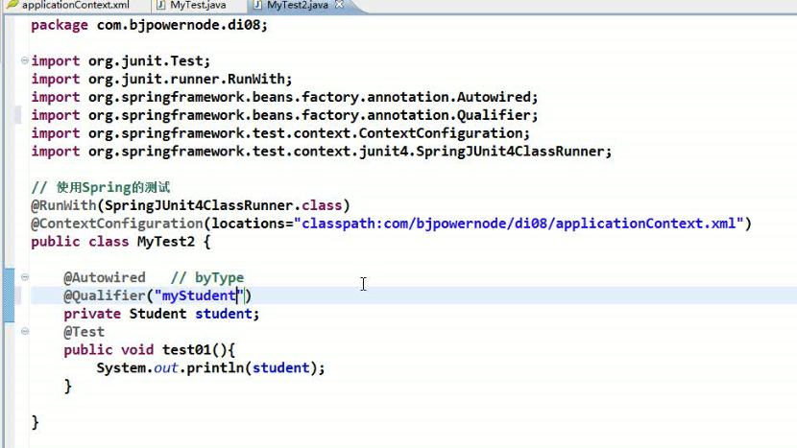 这种方式就是byName方式

这就是 Spring的特性

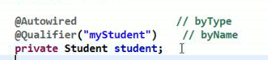

没有setter方法 但是可以正常运行

注解并没有调用setter getter 也没有调用构造器 ---- 所以 使用注解 可以去掉setter 和 getter

但是 不建议去掉 ---- 注解和Spring配置中 都做了配置 谁起作用的问题

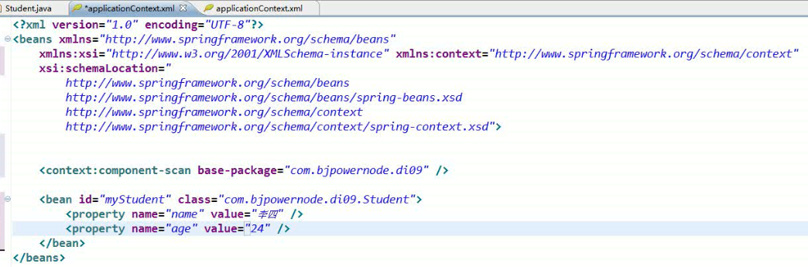

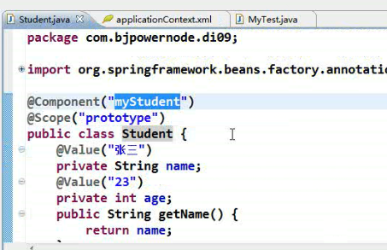 @Component 和 <bean> 都配置了 都叫myStudent ---- 问问 输出是什么

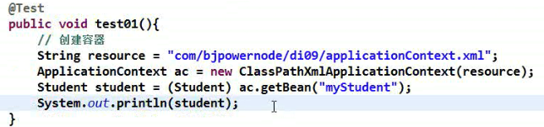

既有注解 又有xml ---- 配置文件起作用

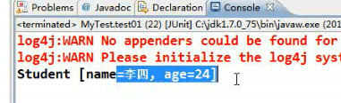

为什么？注解修改了 需要重新编译 但是 如果配置改变了 仅仅需要重启服务器就可以了 --- 也就是 对配置文件的修改是简单的

搭建的项目 仅仅需要配置文件 仅仅修改xml之后 要重启服务器

但是改了注解 就需要重新编译 然后重新部署 最后 重启服务器

----- xml优先的原因 就是 便于程序的发布

所以：删掉setter getter 再次运行

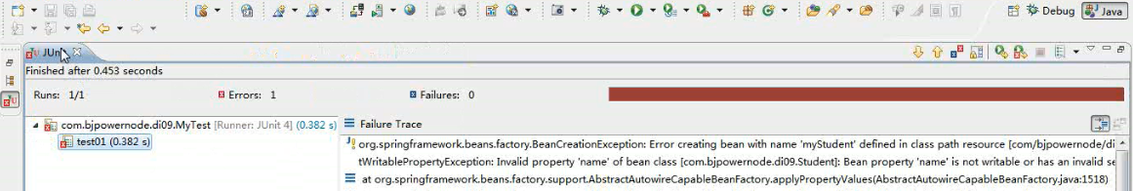

就是 没找到 因为xml起作用了

所以 不建议删除setter getter的原因 但是注解不需要setter getter

【所以 这里面 如果想用注解 还想不重新编译代码 就需要 把@Value中的内容放到配置文件中 所以 其实 就是 @Value实际上是为了装配存在的 和@Autowired齐名 但是 因为xml具有不用重新编译代码 就可以生效 所以 @Value就和properties配置文件挂钩了 ----- 也就是leader讲的 配置文件如何和@Value ENV PropertiesPlaceHolder关联到一起了 ----- 就是@Value的起因不是配置文件 但是 为了具有xml的优势 最后和配置文件properties走到了一起 】